Doel:
Deze opdracht heeft als doel het onderzoeken hoe we een spanningsdeler moeten maken en wat dit inhoud ten opzichte van volgende parameters.

- Welke weerstanden zijn er nodig en hoe gedragen deze zich ten opzichte van elkaar en de regels van Ohm.

- Wat zijn de vermogens die door de componenten gaan en zijn er merkwaardigheden.

- Hoe verhouden de spanningen zich in de kring.

- Wat met de stromen zijn daar enige bijzonderheden op te merken.

We gaan dit verslag in 3 stappen doen.

- Berekenen:

eerst de theorie en opbouw van de kring onderzoeken.

- Meten:

in het labo de gebouwde kring onderwerpen aan grondige metingen en deze noteren.

- Conclusie:

na gaan of er bijzonderheden zijn of dat we iets over het hoofd gezien hebben en bijgevolg nog verder onderzoek moeten doen ( eventueel bijkomend verslag ).

Formules:
wet van Ohm
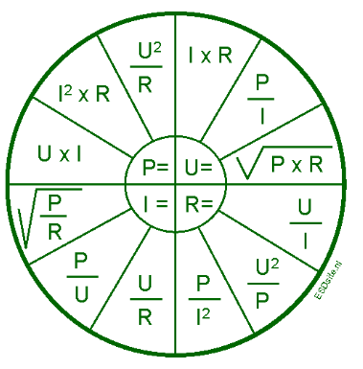
U =$I*R$ → V
R = $\frac{U}{I}$ → Ω
$I=\frac{U}{R}$ → A
$P=U*I=\frac{U^{2}}{R}=I^{2}*R$

$R_{2}=\frac{V_{out}*R_{1}}{V_{bron}-V_{out}}$ → ( dit is om de 2 de weerstand t.o.v. de 1 ste weerstand te vinden )

Benodigheden :

Weerstanden:
Type: E12 merk: Velleman
Merk op dat in dit verslag de berekende waarden niet de fysieke waarden zijn daar er maar sommige typen bestaan (E12 reeks).
Men zal dan bij benadering de dichtstbij gelegen waarde nemen naar boven.
- R1 = 1200Ω
- R2 = 470Ω / 1200Ω / 2200Ω / 3900Ω
- Rled = 56Ω / 180Ω / 270Ω / 390Ω

Led:
Type : rood 5mm merk: generieke (besteld via Temu) spec: V_{f} = 2V
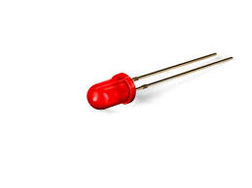
I_{n} = 20mA

Breadboard :
Merk Velleman
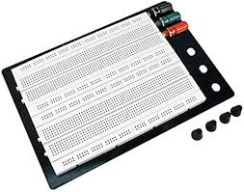

Jumperkabels voor breadboards
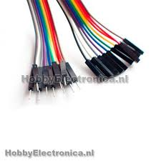

Meetpenen van Velleman

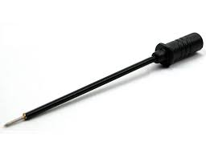
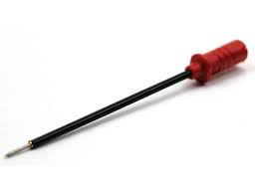

Voedingsbron : merk Keysight type : EDU36311A 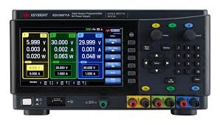

Meettoestel : merk keysight type : EDU34450A 5 ½ digit Multimeter
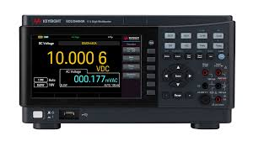

Berekeningen:

spanningsdelers
men wenst om 4 verschillende deelspanningen te bekomen.

- 3V → situatie 1
- 5,5V → situatie 2
- 7,4V → situatie 3
- 9V → situatie 4

Situatie 1:
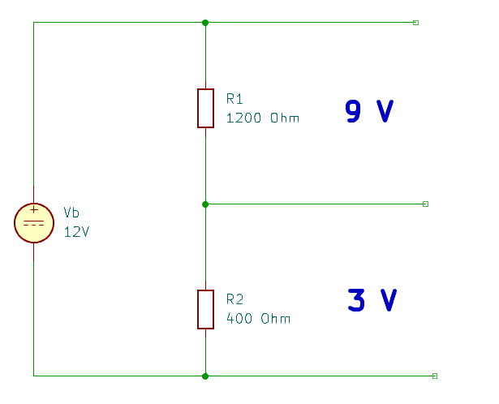
we dienen de weerstand te bepalen voor R2 dit kunnen we doen aan de hand van de formule :
( men kan voor R1 een willekeurige weerstand kiezen )

$$R_{2}=\frac{V_{out}*R_{1}}{V_{bron}-V_{out}}= \frac{3V*1200Ω}{12V-3V}= 400Ω$$

Nu kunnen we de stroom door de kring ook bepalen
$$I_{t}=\frac{U_{b}}{R_{1}+R_{2}}=\frac{12V}{1200Ω+400Ω}=0.008A →8mA$$
De eigenschappen van een serieschakeling stelt dat er door serie geschakelde weerstanden steeds dezelfde stroom loopt
$$I_{t}= I_{1}= I_{2}$$
We kunnen tevens het vermogen door de kring en over elke weerstand berekenen
$P_{t}=U_{b}*I_{t}=12V*0,008A=0,096W →96 mW$
$$P_{1}= U_{1}*I_{1}=9V*0,008A=0,072 W →72 mW$$
$$P_{2}= U_{2}*I_{2}=3V*0,008A=0,024 W →24 mW$$

Situatie 2:
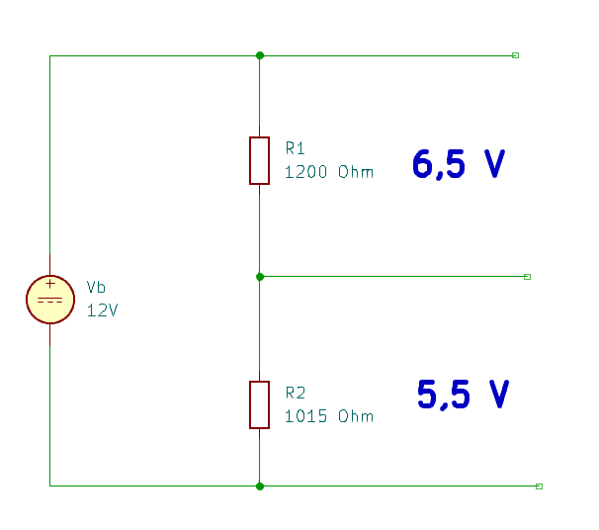

$$R_{2}=\frac{V_{out}*R_{1}}{V_{bron}-V_{out}}= \frac{5,5V*1200Ω}{12V-5,5V}= 1015Ω$$
Nu kunnen we de stroom door de kring ook bepalen
$$I_{t}=\frac{U_{b}}{R_{1}+R_{2}}=\frac{12V}{1200Ω+1015Ω}=0.005A →5mA$$
We kunnen tevens het vermogen door de kring en over elke weerstand berekenen
$P_{t}=U_{b}*I_{t}=12V*0,005A=0,060W →60 mW$
$$P_{1}= U_{1}*I_{1}=6,5V*0,005A=0,033 W →33 mW$$
$P_{2}= U_{2}*I_{2}=5,5V*0,005A=0,028 W →28 mW$

Situatie 3:
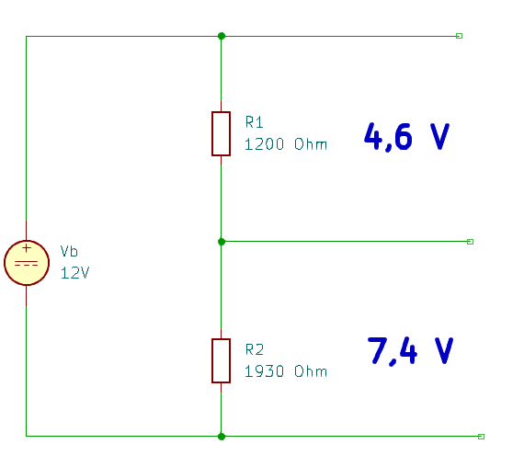
$$R_{2}=\frac{V_{out}*R_{1}}{V_{bron}-V_{out}}= \frac{7,4V*1200Ω}{12V-7,4V}= 1930Ω$$
Nu kunnen we de stroom door de kring ook bepalen
$$I_{t}=\frac{U_{b}}{R_{1}+R_{2}}=\frac{12V}{1200Ω+1930Ω}=0.004A →4mA$$
We kunnen tevens het vermogen door de kring en over elke weerstand berekenen
$P_{t}=U_{b}*I_{t}=12V*0,004A=0,048W →48 mW$
$$P_{1}= U_{1}*I_{1}=4,6V*0,004A=0,0184 W →18 mW$$
$$P_{2}= U_{2}*I_{2}=7,4V*0,004A=0,0296 W →30 mW$$

Situatie 4:
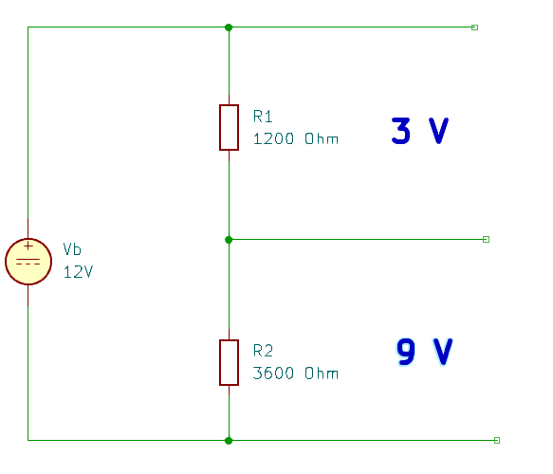
$$R_{2}=\frac{V_{out}*R_{1}}{V_{bron}-V_{out}}= \frac{9V*1200Ω}{12V-9V}= 3600Ω$$
Nu kunnen we de stroom door de kring ook bepalen
$$I_{t}=\frac{U_{b}}{R_{1}+R_{2}}=\frac{12V}{1200Ω+3600Ω}=0.003A →3mA$$
We kunnen tevens het vermogen door de kring en over elke weerstand berekenen
$P_{t}=U_{b}*I_{t}=12V*0,003A=0,036W →36mW$
$$P_{1}= U_{1}*I_{1}=3V*0,003A=0,009 W →9mW$$
$$P_{2}= U_{2}*I_{2}=9V*0,003A=0,027W →27 mW$$

Led’s:

Inleiding:
Men dient enkele dingen te controleren voor men een led kan gebruiken
- Daar een led zo goed als geen weerstand heeft dient men een voorschakelweerstand te gebruiken.
- Het type led die wij gebruiken heeft een spanningsval van 2V.
- De led verbruikt I_{n} 20mA.
- Men moet dus de inkomende spanning verminderen tot men 2V over de led bekomt ( de voorschakelweerstand zal dus de overige spanning moeten disiperen).

Situatie 1:
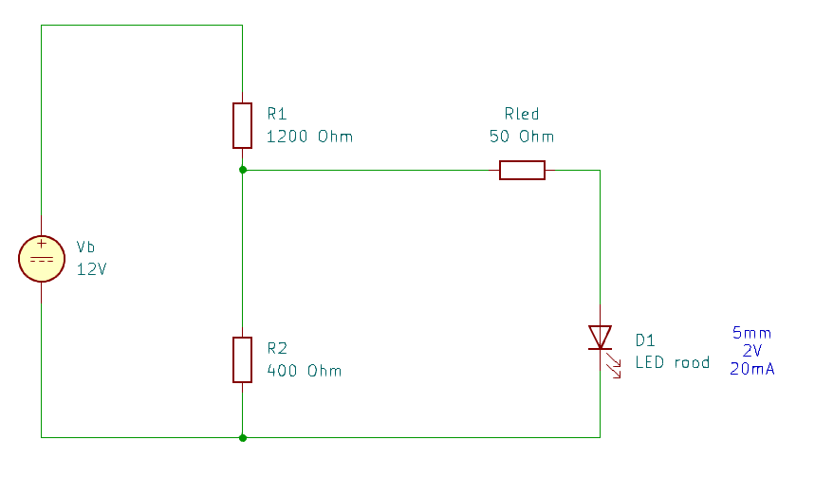
Men kan de weerstand van R_{led} berekenen met volgende formule
$$R_{led}= \frac{U_{R2}-U_{led}}{I_{led}}=\frac{3V-2V}{0,020A}=50Ω$$
Spanning over de weerstand kan je als volgt berekenen
$$U_{R_{led}}=I_{led}*R_{3}=0,020A*50Ω=1V$$
Vermogen over de R_{led} en led gaat als volgt
$$P_{R_{3}}= U_{R_{3}}*I_{led}=1V*0.020A=0.02 W →20 mW$$
$$P_{led}= U_{led}*I_{led}=2V*0.020A=0.04 W →40 mW$$

Situatie 2:
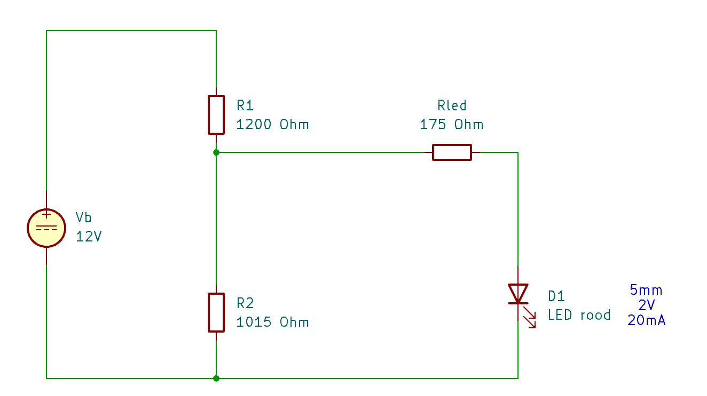

Men kan de weerstand van R_{led} berekenen met volgende formule
$$R_{led}= \frac{U_{R2}-U_{led}}{I_{led}}=\frac{5,5V-2V}{0,020A}=175Ω$$
Spanning over de weerstand kan je als volgt berekenen
$$U_{R_{led}}=I_{led}*R_{3}=0,020A*175Ω=3.5 V$$
Vermogen over de R_{led} en led gaat als volgt
$$P_{R_{3}}= U_{R_{3}}*I_{led}=3.5V*0.020A=0.07 W →70 mW$$
$$P_{led}= U_{led}*I_{led}=2V*0.020A=0.04 W →40 mW$$

Situatie 3:
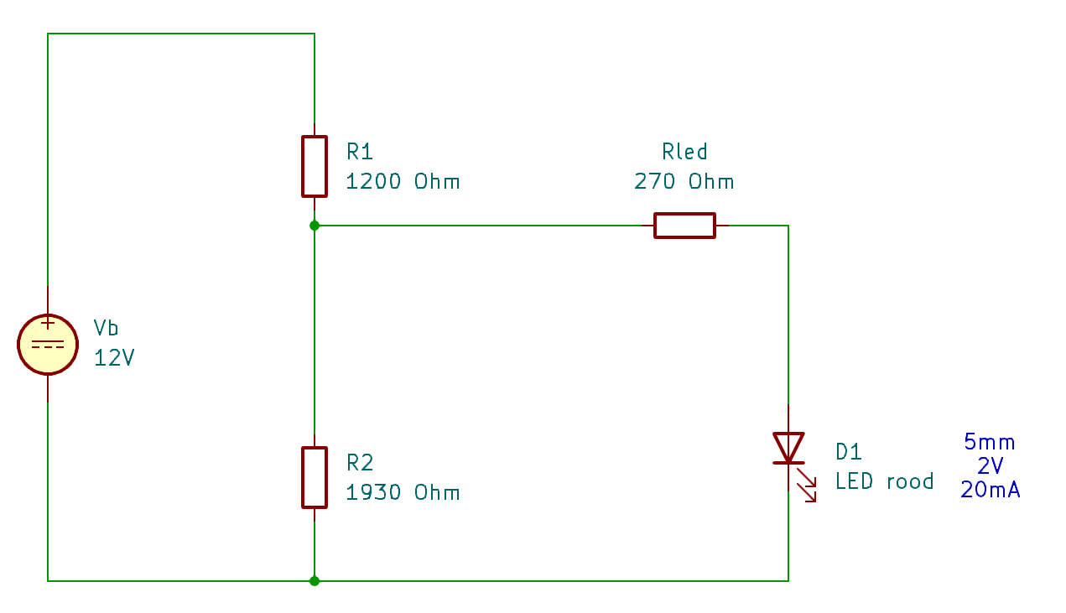

Men kan de weerstand van R_{led} berekenen met volgende formule
$$R_{led}= \frac{U_{R2}-U_{led}}{I_{led}}=\frac{7,4V-2V}{0,020A}=270Ω$$
Spanning over de weerstand kan je als volgt berekenen
$$U_{R_{led}}=I_{led}*R_{3}=0,020A*270Ω=5,4 V$$
Vermogen over de R_{led} en led gaat als volgt
$$P_{R_{3}}= U_{R_{3}}*I_{led}=5,4V*0.020A=0.07 W →70 mW$$
$$P_{led}= U_{led}*I_{led}=2V*0.020A=0.04 W →40 mW$$

Situatie 4:
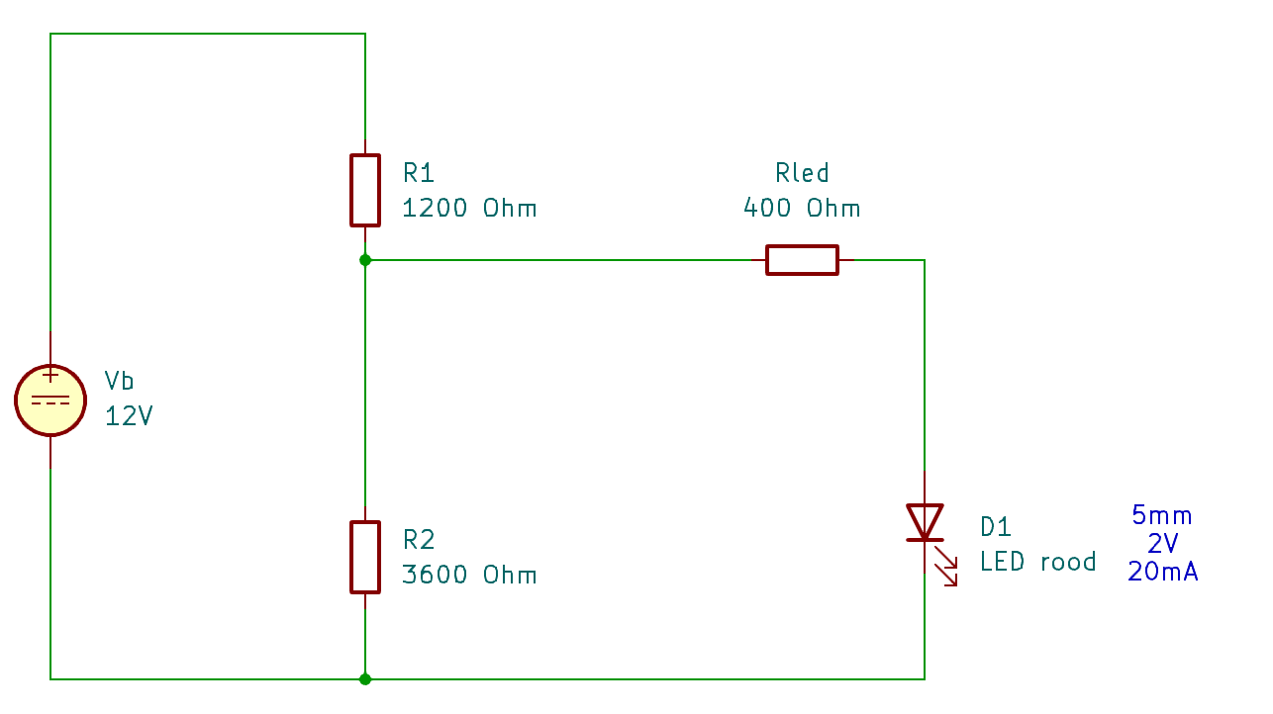
Men kan de weerstand van R_{led} berekenen met volgende formule
$$R_{led}= \frac{U_{R2}-U_{led}}{I_{led}}=\frac{9V-2V}{0,020A}=350Ω$$
Spanning over de weerstand kan je als volgt berekenen
$$U_{R_{led}}=I_{led}*R_{3}=0,020A*350Ω=7 V$$
Vermogen over de R_{led} en led gaat als volgt
$$P_{R_{3}}= U_{R_{3}}*I_{led}=7V*0.020A=0.14 W →140 mW$$
$$P_{led}= U_{led}*I_{led}=2V*0.020A=0.04 W →40 mW$$

Gemeten waarden:

Situatie 1:

Weerstanden: Spanningen: Stroom:
R₁ = 1183 Ω U₁ = 3,3 V I₁ = 0,018 A
R₂ = 400 Ω U₂ = 8.4 V I₂ = 0,0025 A
R_{led} = 55,5 Ω U_{Rled} = 0,874 V I_{Rled} = 0,015 A
U_{led} = 2.065 V I_{led} = 0,015 A
I_{totaal} = 0,018 A

Situatie 2:

Weerstanden: Spanningen: Stroom:
R₁ = 1183 Ω U₁ = 6,518 V I₁ = 0,007A
R₂ = 1192 Ω U₂ = 5,378 V I₂ = 0,0075 A
R_{led} = 177 Ω U_{Rled} = 0,874 V I_{Rled} = 0,004 A
U_{led} = 1,95 V I_{led} = 0,004 A
I_{totaal} = 0,007 A

Situatie 3:

Weerstanden: Spanningen: Stroom:
R₁ = 1183 Ω U₁ = 4,16 V I₁ = 0,0068 A
R₂ = 2150 Ω U₂ = 7,30 V I₂ = 0,0066 A
R_{led} = 265 Ω U_{Rled} = 1,435 V I_{Rled} = 0,005 A
U_{led} = 1,96V I_{led} = 0,005 A
I_{totaal} = 0,007 A

Situatie 4:

Weerstanden: Spanningen: Stroom:
R₁ = 1183 Ω U₁ = 2,813 V I₁ = 0,006A
R₂ = 3830 Ω U₂ = 9,11 V I₂ = 0,006 A
R_{led} = 379 Ω U_{Rled} = 2,095 V I_{Rled} = 0,005 A
U_{led} = 1,95 V I_{led} = 0,005 A
I_{totaal} = 0,006 A

Besluiten:
Na het berekenen en meten van de opdracht vallen er een paar dingen op.
De leds in situatie 2,3 en 4 krijgen niet hun volle stroom.
- Vermoedelijk komt dit doordat de spanningsdeler zelf niet genoeg stroom opwekt want de eigenschap van een parallelschakeling is dat de stroom de som is van de deelstromen in de weerstanden .
Er gaat dus een deel van de stroom door R₂ en een deel door R_{led} en de led.
Men kan dus zeker besluiten dat men rekening moet houden met de stroom die een spanningsdeler heeft en deze af te stemmen is in functie van de te aansluitende toepassing.
Tevens moet men ook zeker rekening houden met de spanningsval over R₂ dit omdat de aangesloten toepassing de spanning gaat verminderen die op R₂ staat.
Ook is het belangerijk om het vermogen te weten over de componenten zodat deze zeker niet stuk gaan.

Er is zeker nog verder onderzoek nodig om de bovenstaande piste te onderzoeken en te staven.

